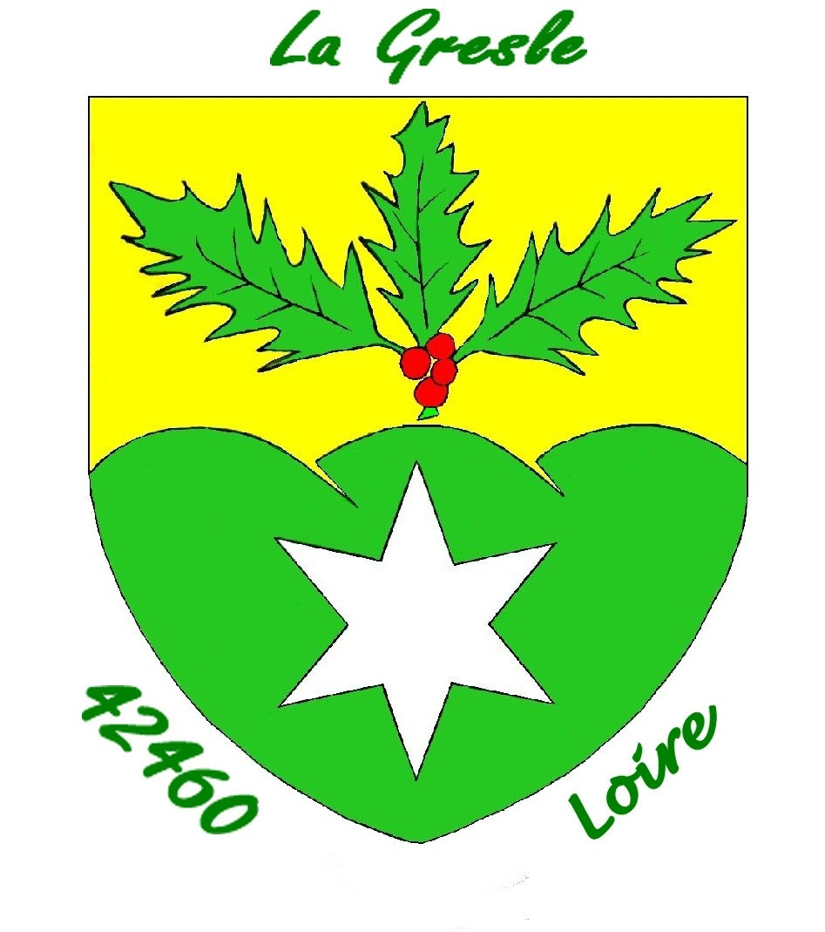
L’agence postale sera fermée du lundi 20 décembre au vendredi 24 décembre inclus

RÉOUVERTURE LUNDI 27 DÉCEMBRE A A 10h30

Les colis & courriers sont à disposition à l’agence postale de COUTOUVRE

Dont les horaires d’ouverture sont les suivants : Lundi 20 décembre 9 h 30 / 12 h 30
Mercredi 22 décembre 9 h 30 / 12 h 00
Jeudi 23 décembre 16 h 30 / 18 h30



